Curl de Muñeca con Palmas con Barra

**Músculo primario**: Antebrazos

**Músculos que también trabajan**:

**Herramientas**: barra

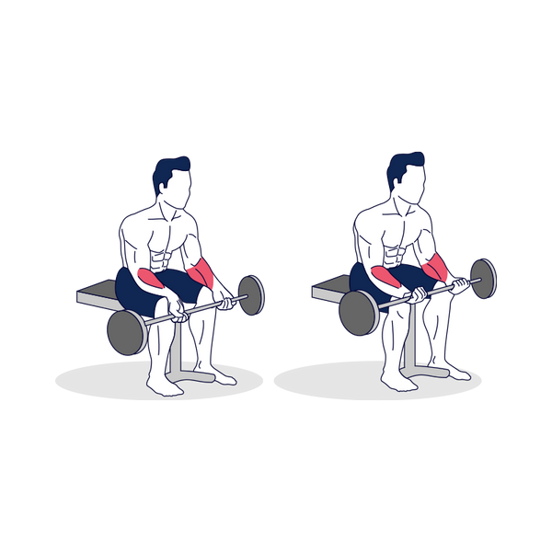

Curl de Muñeca con Palmas con Mancuerna

**Músculo primario**: Antebrazos

**Músculos que también trabajan**:

**Herramientas**: Mancuerna

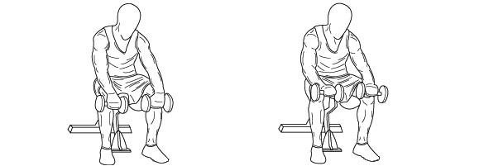

Curl de Bíceps Detrás de la Espalda con Barra

**Músculo primario**: Antebrazos

**Músculos que también trabajan**:

**Herramientas**: Barra

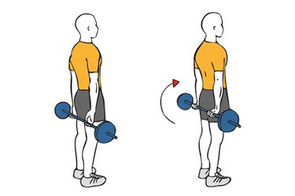

Rodillo de Antebrazos

**Músculo primario**: Antebrazos

**Músculos que también trabajan**:

**Herramientas**: Disco

